Домашнее задание по сольфеджио 3 класс

- Повторить тему - ТРИТОНЫ В НАТУРАЛЬНОМ МАЖОРЕ
Тритоны в музыке - интервалы, состоящие из 3 тонов.
К тритонам относятся два интервала – уменьшенная квинта (ум. 5) и увеличенная кварта (ув.4).
Тритоны звучат одинаково, несмотря на разную запись и название.
Тритоны строятся строго на определенных ступенях в тональности. Например, в натуральном мажоре ув.4 строится на IV ступени, а ум.5 - на VII.

Звуки тритонов в тональности состоят только из неустойчивых звуков, поэтому неустойчивые звуки тритонов нужно всегда разрешать в устойчивые!
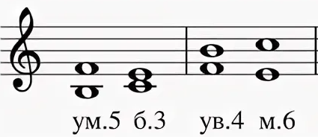

- Построить ув.4 и ум.5 с разрешением в тональностях Ля мажор и Ми-бемоль мажор так, как указано на примере выше в До мажоре.

- Построенные интервалы вместе с разрешениями играть на своем инструменте (при игре не забывайте про ключевые знаки этих тональностей).

Дорогие ребята и родители!
По всем вопросам (непонятная тема, трудности с домашним заданием и др.) можно и нужно писать мне на почту darsert.solf@gmail.com

